京东培训第一次作业

——cifar10分类器

小队成员：杨朋飞 王波 张涛 张波

1. 题目分析

初步了解tensorflow的相关知识后，老师布置任务制作cifar10分类器，虽然老师上课的讲解十分的透彻明了，但是，由于我们自身在实践当中的不足，做起来还是十分缓慢，脑海中有思路却跟不太上，经过小组讨论，并且大家制作后，针对题目分析设计了流程，并逐一实现。通过CNN算法实现cifar10分类器，最终达到可以进行简单的学习，并能够实现高概率对图片进行分类。我们采用三层神经网络结构进行设计，优化器的初始精度0.01对每一层的损失及精度作计算值，对于上一层训练结果的精度作出修正，得到最终结果。

二、网络分析设计

图片扭曲

卷积层一

池化层一

卷积层二

池化层二

全连接1

全连接2

softmax层（通过训练得到的概率对比当前数据确立结果）

1. 训练结果分析

针对50000组数据进行学习训练，最终使用10000组数据进行测试，多次训练后得到最高成果——66%的准确率，用时278秒。

附：训练结果截图

第一次学习概率

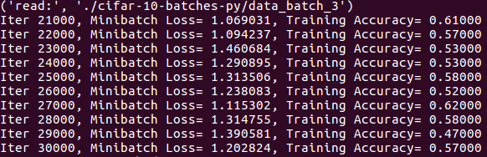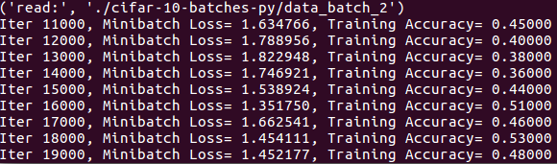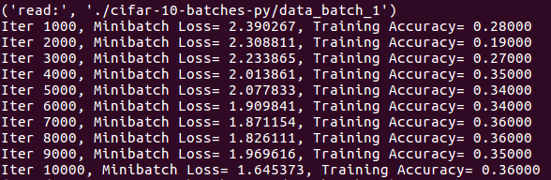

第二次学习概率

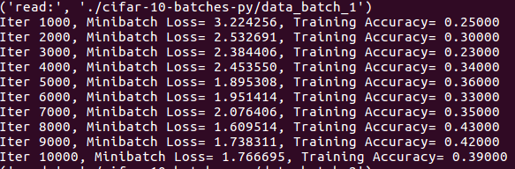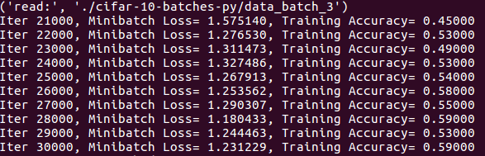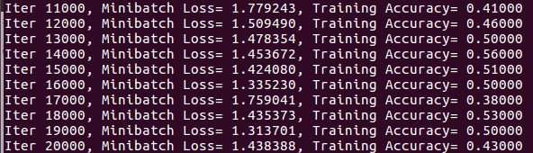

30000张结果



50000张结果

